R
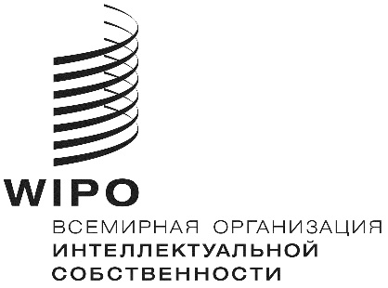
P/EC/58/1
оригинал: английский
дата: 7 декабря 2018 г.

Международный союз по охране промышленной собственности
(Парижский союз)

Исполнительный комитет
Пятьдесят восьмая (54-я очередная) сессия
Женева, 24 сентября – 2 октября 2018 г.
отчет
принят Исполнительным комитетом
- На рассмотрении Исполнительного комитета находились следующие пункты сводной повестки дня (документ A/58/1): 1, 2, 3, 4, 5, 6, 8, 9, 11(ii), 12, 29 и 30.
- Отчет об обсуждении указанных пунктов содержится в Общем отчете (документ A/58/11).
- Председателем Исполнительного комитета был избран г-н Николоз Гогилидзе (Грузия).
[Конец документа]

